29. ročník medzinárodného cestného behu Hodonín - Holíč - Skalica 14.12.2019 o 13:00 hod
Poriadatelia:
Město Hodonín, mesto Holíč, mesto Skalica, TEZA Hodonín, Športový klub ŠK Skalica v spolupráci s dobrovoľnými hasičkými zbormi v Holíči a Skalici.
Spoločný patronát nad pretekom prevzali:
Starosta města Hodonín, primátor mesta Holíč, primátorka mesta Skalica, konateľ spoločnosti Schaeffler Slovensko spol. s r.o., riaditeľ spoločnosti Grafobal a.s. Skalica
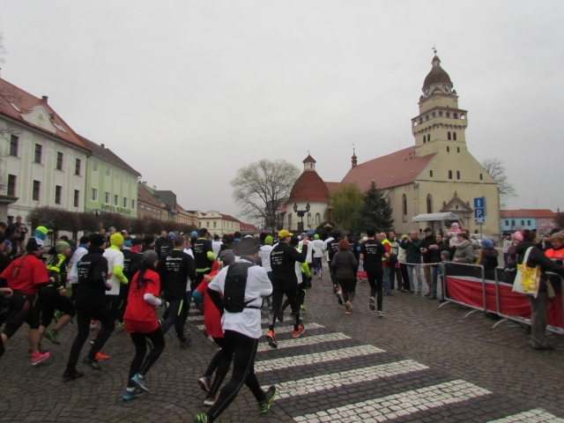
Štart: 14.12.2019 o 13:00 hod pred MěU v Hodoníně
Cieľ: od cca 13:40 pred budovou MsU Skalica
Trať: cca 12.5 km Hodonín - Holíč - Skalica

Kategórie: M absolutné poradie, M 40, M 50, M 60, M 65, M 70,M75, M80, ŽENY absolutné poradie, Ž40, Ž50, Ž60 , Juniori, Juniorky

Družstvá: – Česko – Slovenský pohár družstiev - atletické kluby- minimálne 4 členné družstvá z prihlásených pretekárov príslušnosti toho istého klubu, oddielu. Hodnotia sa 4 pretekári podľa súčtu celkového poradia pretekárov – prihlášky družstiev písomne cez E-mail - zalubil@stonline.sk
Družstvá - Firmy – minimálne 4 členné družstvá z prihlásených pretekárov danej firmy. - Hodnotia sa 4 pretekári podľa súčtu celkového poradia pretekárov – prihlášky družstiev písomne cez E-mail - zalubil@stonline.sk
Vložený pretek detí 12:15 hod - 19. ročník Memoriálu Emila Zátopka - Námestie Slobody v Skalici - propozicie v prílohe.
Prihlášky a štartovné SR : 8€ / 250,-Kč pri platbe vopred do 30.11.2019,
10€ /300Kč vopred od 1. do 10.12.2019 na
Účet: SK79 7500 0000 0005 1123 0043 BIC ( SWIFT) : CEKOSKBX
alebo na mieste pri prezentácii v Skalici v deň štartu 15,-€ / 350,-Kč - uvedená platba sa vzťahuje na všetkých pretekárov, ktorí neuhradili štartovné v požadovanom termíne na účet klubu. Prihláška bez úhrady a bez údaja o platitelovi pri úhrade na účet je neplatná. / Správa pre prijímateľa - meno a priezvisko pretekára /

ONLINE REGISTRÁCIA >>>
Prihlášky ČR: www.teza-hodonin.cz
Prezentácia:
Od 9:00 hod – 12:00 hod ZŠ Očovská Hodonín
Šatne: ZŠ Očovská Hodonín
Šatne a sprchy: SZŠ Skalica - telocvičňa
Obed: Jedáleň Grafobal a.s. Skalica
Doprava: Zo Skalice do Hodnonína na miesto štartu bude zaistená doprava autobusmi od 9:30 hod. do 11:30 hod v polhodinových intervaloch z námestia v Skalici. Po vyhodnotení je zabezpečená doprava zo Skalice do Hodonína cca o 17:45 až 18:00 hod.
Vyhodnotenie: od 15.30 hod. v Kulturnom dome v Skalici, jeho súčasťou bude aj kultúrny program. (cca. do 17:30 hod.)
Odmeny a vecné ceny za umiestnenie v preteku celkom v hodnote 2200 €
Jednotlivci
MUŽI: - celkové poradie 1. - 15. miesto
MUŽI nad 40: 1. - 5. miesto
MUŽI nad 50: 1. - 3. miesto
MUŽI nad 60: 1. - 3. miesto
MUŽI nad 65: 1. - 3. miesto
MUŽI nad 70: 1. - 3. miesto vecné ceny
MUŽI nad 75: 1. - 3. miesto vecné ceny
MUŽI nad 80: 1.-3. miesto vecné ceny
ŽENY: - celkové poradie: 1. - 10 miesto
ŽENY nad 40: 1. - 3. miesto
ŽENY nad 50: 1. - 3. miesto
ŽENY nad 60: 1. - 3. miesto vecné ceny
Juniori: 1. – 3. miesto - vecné ceny
Juniorky: 1. – 3. miesto - vecné ceny
Družstvá
Česko-Slovenský pohár - 1-3 miesto - poháre + finančné odmeny
Firmy - 1-3. miesto - poháre
Preteky se bežia s čiastočným obmedzením cestnej premávky. Pretekári bežia na vlastnú zodpovednosť, zodpovedajú za svoj zdravotný stav, sú povinní dodržiavať pravidlá cestnej premávky / bežať po pravej strane vozovky /.
Usporiadateľ si vyhradzuje právo zmeny údajov v deň pretekov.

